Homogenization of freshwater lakes

kevin_cazelles

timothy_bartley

matthew_guzzo

kevin_mccann

2019-09-20

# :us:

What happened to fish communities in Ontario lakes over the last few decades? We have been relentlessly looking for answers to this question! Indeed, we did our best to determine whether global change has affected those communities over the last 40 years. It turns out that fish communities in Ontario lakes are pretty different from what they were, but climate change does not explain those changes :boom:! But, but… how can we say that? Well, that’s the topic of this post :wink:.

We had two very good surveys from the [Ministry of Natural Resources and Forestry](https://www.ontario.ca/page/ministry-natural-resources-and-forestry): one that was carried out back in the 1970’s and the other one in the 2000’s. These included presence-absence data for tens of fish species for >500 freshwater lakes throughout Ontario.

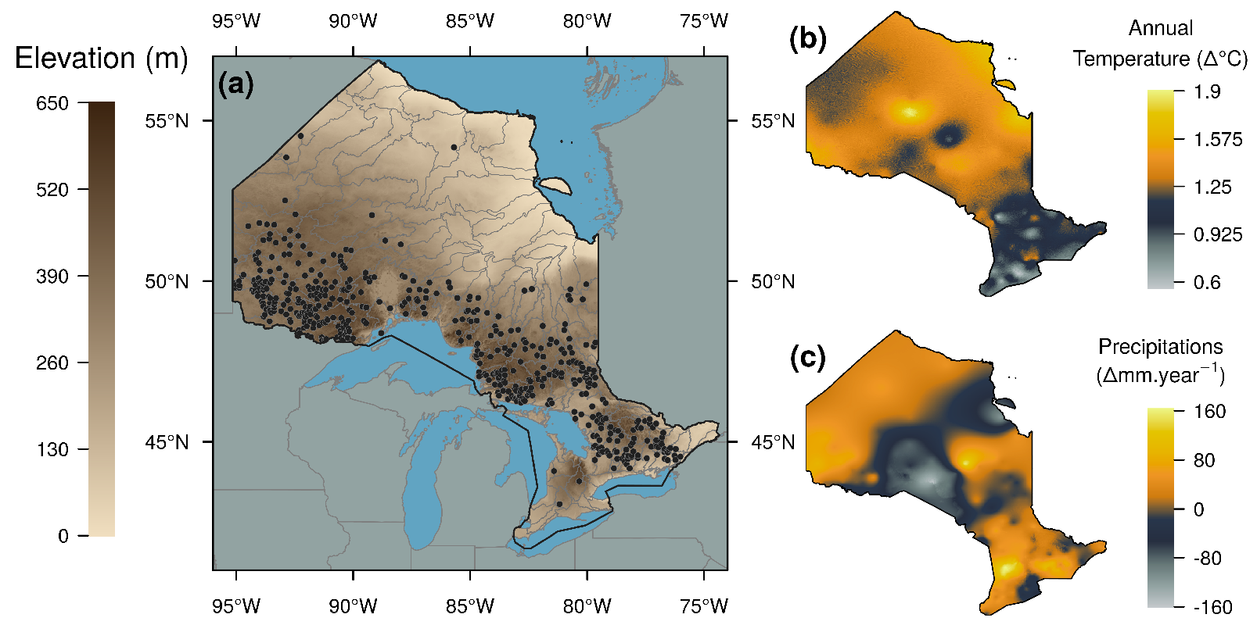

After selecting a meaningful set of species, we compared different aspects of the biodiversity. Overall, we found a surge in local diversity (a.k.a. α-diversity) and a drop in regional diversity (a.k.a. β-diversity). You may wonder what means, exactly. We can understand these changes using a bakery analogy (a good one, at least for French people :laughing:). Let’s assume that in your home town, years ago, there were 3 bakeries:

1. from the first, you were able to buy cholatines, croissants, rhubarb pies and carrot cakes;
2. from the second one, only croissants (but the best in town!);
3. in the last you could buy chocolatine and lemon pie

but nowadays, the choices at these same three bakeries are a bit different:

1. cholatines, croissants, carrot cakes;
2. cholatines, croissants, carrot cakes;
3. cholatines, croissants.

That’s one example of homogenization because the pastries offered by these bakeries are now more similar than they were previously! Now, swap bakeries for lakes and pastries for fish species! Our research found that fish communities are more similar now than they were historically.

To understand this homogenization, we searched for plausible explanations. We used climate data, lakes characteristics (e.g. lake size) and species characteristics (e.g., preferred temperature) to build statistical models to determine the most plausible causes. It turns out that climate data and lake characteristics failed to explain the observed changes in fish communities; however, we found a clear difference in between gamefish species (5 very popular ones are presented at the following URL https://www.northeasternontario.com/top-5-fish-species-northeastern-ontario/) and the [baitfish species](https://www.ontario.ca/faq/what-kinds-baitfish-can-i-use-live-bait): the former group of species thrives in Ontario but not the latter group! This explains pretty well the compositional shift in fish communities and led us to conclude that the homogenization trend is due to gamefish movements ; but it’s important to bear in mind that climate change may be making lakes more suitable for some gamefish species to occupy.

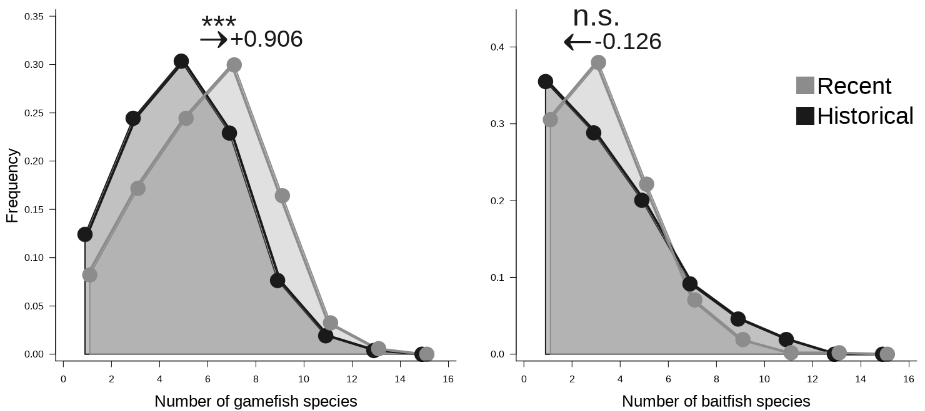

Freshwater lakes of Ontario are now dominated by gamefish species and the true nature of the movement of these species: is is natural ( [colonization](https://en.wikipedia.org/wiki/Colonisation_(biology)%20and%20%5Blocal%20extinction%5D(https://en.wikipedia.org/wiki/Local_extinction)%20are%20ecological%20processes), human-driven or a bit of both? Anyway, the compositional shift we described will likely affect the ecological dynamics within lakes over the long-term. This is also a question that certainly requires further investigations.

To conclude this post, I (Kevin Cazelles) would like to add a few remarks. The first concerns the homogenization trend. As a scientist, I am trying to focus on facts and being as less judgmental as possible but it is hard not to worry about the loss of regional biodiversity. Going back to the analogy used above, homogenization may be welcome news for carrot cake lovers but a very sad one for people that used to enjoy rhubarb pies!

The second remark is about the importance of collaboration. Even though I am relatively comfortable with community analysis, I must say that my expertise in fish communities was minimal (though it is slightly better now). So, I would like to stress how crucial it was for me to benefit from other researchers expertise, from people that actually know their fish and the data. Without them, this paper would not have been possible. I think in modern science it is important to know your strengths (and always keep building up your skill set and extending your knowledge), but it is even more important to be aware of what you don’t actually know and to identify the people that can help you as their input may bring your paper to the next level!

:link: The full story is now available on [Global Change Biology website](https://onlinelibrary.wiley.com/doi/abs/10.1111/gcb.14829) and we also released the [analysis pipeline for this study](https://github.com/McCannLab/HomogenFishOntario). Please, do not hesitate to reach out to [Kevin Cazelles](https://www.researchgate.net/profile/Kevin_Cazelles) if you cannot access the paper or have further questions.

# :fr:

Que s’est-il passé dans les communautés de poissons des lacs en Ontario au cours des dernières décennie? Et ben nous avons justement essayé de trouver des réponses à cette question. Plus précisément, nous avons essayé de determiner si les changements globaux ont affecté ces communautés au cours des 40 dernières années. Nous nous sommes aperçus que les communautés ont bien changées mais que les changements climatiques n’expliquent pas très bien nos observations :boom:! Mais comment en sommes-nous arrivé a une telle conclusion? C’est justement le sujet de ce billet!

Nous disposions de deux très bons jeux de données liés à deux campagnes d’échantillonnage du [*Ministry of Natural Resources and Forestry*](https://www.ontario.ca/page/ministry-natural-resources-and-forestry): l’une menée dans les années 1970 et l’autre au début des années 2000. Au total Nous avions des données de presence et d’absence pour des dizaines d’espèces de poissons pour plus de 500 lacs ontariens et ce pour deux périodes.



Après avoir sélectionné un ensemble pertinent d’espèces, nous avons comparé différents aspects de la biodiversité. Globalement, nous avons trouvés une augmentation de la diversité local (la diversité dite α) et une diminution de la biodiversité régionale (la diversité β). Qu’est-ce que cela signifie? Essayons une analogie avec des boulangeries (pour les français, ça parle!). Imaginons que dans une ville donnée, il y a plusieurs décennies, il y avait 3 boulangeries:

1. dans la première, vous pouviez acheter chocolatines, croissants, tartes à la rhubarbe et clafoutis aux cerises[1];
2. dans le seconde, seulement des croissants (les meilleurs de la ville);
3. dans la dernière vous pouviez acheter chocolatines et tartes au citron.

Mais aujourd’hui, dans ces trois mêmes boulangeries, le choix est le suivant:

1. chocolatines, croissants et tartes à la rhubarbe;
2. chocolatines, croissants et tartes à la rhubarbe;
3. chocolatines et croissants.

C’est un exemple d’homogénéisation: l’offre en patisseries/viennoiseries dans les différentes boulangeries est plus similaire qu’elle ne l’était. En changeant boulangeries par lacs et patisseries par poissons vous obtenez le premier résultat de notre article!

Dans un second temps, pour comprendre cette homogénéisation nous avons utilisé des données climatiques, des données physiques sur les lacs (comme leur surface) et un ensemble de caractéristiques des différentes espèces de poissons (notamment leur température préférée) pour construire des modèles statistiques capables de nous indiques laquelle ou lesquelles de ces catégories de facteurs expliquaient nos premières observations. Nos résultats montrent que les données climatiques et les données de lacs ne permettent pas d’expliquer les changements constatés. Nous avons néanmoins trouvé une forte différence entre les espèces recherchées pour la pêche (dont 5 espèces très populaires sont présentées à cette addresse https://www.northeasternontario.com/top-5-fish-species-northeastern-ontario/)) et les [autres espèces](https://www.ontario.ca/faq/what-kinds-baitfish-can-i-use-live-bait): les premières prospèrent en Ontario, mais pas les secondes. Les changements de composition spécifique dans les communautés locales s’expliquent assez bien de cette manière. Nous avons alors conclu que l’homogénéisation des lacs en Ontario est certainement liée aux mouvements des espèces recherchées pour la pêche; mais il faut garder à l’esprit que les changements climatiques rendent aussi les lacs plus habitables pour certaines de ces espèces.



Les lacs ontariens sont maintenant dominés par des espèces recherchées pour la pêche, mais la vraie nature de ces changements reste à élucider: sont-ils d’origine naturelle (les colonisations et extinctions locales sont des processus écologiques), purement anthropique, ou les deux en même temps? Dans tous les cas, les changements de composition de ces communautés auront des conséquences sur le long terme sur le fonctionnement écologique de ces lacs. C’est d’ailleurs une question qui va demander de nouveaux efforts de recherche.

Pour conclure ce billet de blogue, je (Kevin Cazelles) voudrais faire deux remarques. La première porte sur l’homogénéisation observée. En tant que scientifique, j’essaye de me concentrer sur les faits, et j’évite d’émettre de jugement moral sur ces derniers. Il est cependant bien difficile de ne pas s’inquiéter de la perte régionale de biodiversité. Pour revenir sur l’analogie utilisée plus haut: l’homogénéisation peut être une bonne nouvelle pour les amateurs de clafoutis aux cerises, mais c’en est une bien mauvaise pour ceux qui aiment les tartes à la rhubarbe.

Ma deuxième remarque concerne l’importance de la collaboration. Même si je suis relativement à l’aise avec les analyses de communauté, je dois bien avouer que mon expertise sur les poissons reste minimale. J’aimerais souligner à quel point il a été capital, pour moi, d’aller chercher l’expertise d’autres chercheurs. Sans eux, cet article n’aurait pas été possible. Il me semble que dans la science moderne, il est important de connaître ses forces (et d’essayer d’étendre son savoir aussi loin que possible), mais il est encore plus important d’identifier les situations où l’on a besoin d’aide ainsi que les personnes qui pourront vous l’apporter car leur savoir et leur avis peuvent rendre une étude beaucoup plus intéressante!

:link: Pour plus de détails sur cette étude, veillez vous reporter au site de [Global Change Biology website](https://onlinelibrary.wiley.com/doi/abs/10.1111/gcb.14829). Voir aussi [le code pour reproduire les analyses](https://github.com/McCannLab/HomogenFishOntario) pour les détails techniques. N’hésitez pas à contacter [Kevin Cazelles](https://www.researchgate.net/profile/Kevin_Cazelles) si vous n’avez pas accès au papier ou si vous avez des questions à propos de cette étude.

1. “carrot cake” ne se traduit pas par “clafoutis aux cerises” mais je trouvais le *carrot cake* un peu trop nord américain :laughing:!